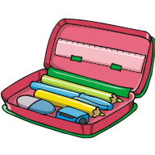
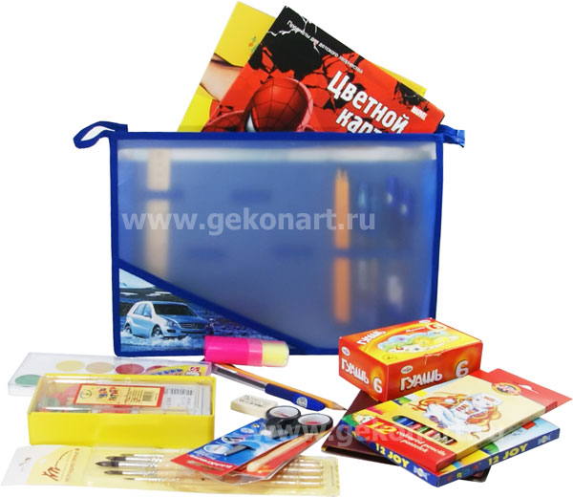
1. | 4 тетради в клетку (желательно жёлтые)
2. | 4 тетради в узкую (косую) линию  (желательно розовые или голубые)
3. | 2 шариковые ручки с синими чернилами
4. | 2 простых карандаша (мяг. и тв.), точилка
5. | Резинка
6. | Фломастеры
7. | Цветные карандаши
8. | Линейка деревянная (20 см.) или пластиковая (желательно прозрачная)
9. | Угольник
10. | 1 альбом (желательно на пружине)
11. | Акварельные краски, гуашевые, палитра для красок
12. | 2 кисточки (тонкая и толстая)
13. | Баночка для воды (желательно непроливайка)
14. | Картон цветной, белый (позже – гофрированный)
15. | Цветная бумага (желательно односторонняя и двухсторонняя)  (позже – бархатная)
16. | Пластилин, доска для пластилина, стеки для работы с пластилином
17. | Папка для тетрадей
18. | 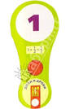    Папка для труда
19. | Ножницы с тупыми концами
20. |   Клей-карандаш и ПВА, кисточка для клея
21. | Обложки для книг и тетрадей
22. | 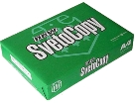  Закладки
23. | Пачку бумаги для принтера
24. | Счётные палочки
25. | 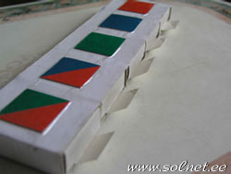  Веер с цифрами и с буквами (гласные и согласные)
26. | Счетный материал - по 10 шт:  Положить в «ларец» из спичечных коробков.
27. | Блокнот для записи
28. | Подставка для книг
29. | Спортивная форма и обувь. Сменная обувь
30. | 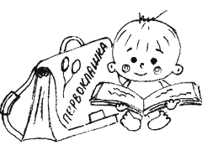  Собрать природный материал для уроков труда (листья, семена, шишки и т.д)
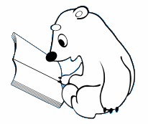
ВСЕ должно быть подписано!

Список принадлежностей первоклассника

